RICORDO DI DON LUCIO ORESTE

L’UOMO CON IL PANÀRO CHE PORTAVA LE UOVA FRESCHE
E CHE SAPEVA A MEMORIA 33 CANTI DELLA DIVINA COMMEDIA

di Sebastiano Lo Iacono

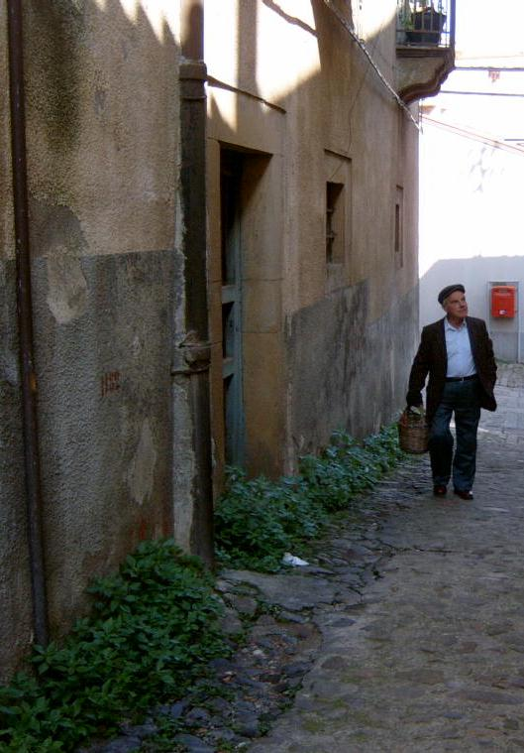
Leggere, scrivere e studiare furono tre esercizi quasi quotidiani. L’ultima mezza pagina che ha scritto, ma sarebbe meglio dire alcune righe appena abbozzate, era dedicata alla moglie Giovanna, che lo ha assistito fino alla fine.
“Cercami, prendimi, portami con te”, le ha scritto.
Don Lucio Oreste, l’uomo con il panàro (ovvero con la gerla di vimini) leggeva, scriveva e imparava a memoria i grandi poeti per inseguire così (e così realizzare) il suo riscatto sociale. Furono tre forme diverse di uno scopo di vita unico: l’emancipazione dallo sfruttamento subìto e patito in gioventù (anzi: sin dall’infanzia); il riscatto da condizioni economiche che a Mistretta erano terribili negli anni del secondo dopoguerra; il rifiuto della subalternità economica e culturale.
Aveva scritto un diario. Due quaderni fitti-fitti, scritti con bella calligrafia. Che sognava di far pubblicare. Suo figlio Liborio, che fa l’attore a Vigevano, è riuscito a fargli toccare con mano il sogno della pubblicazione: poche copie, comunque, di cui una consegnata, come una cosa rara pregevole, nell’archivio del museo silvo-pastorale di Mistretta “Giuseppe Cocchiara”.
Un documento di vita. Una etno-fonte di valore storico ed etnografico. Era un diario scritto in italiano pulito e corretto. Ci teneva che un contadino scrivesse bene. Non era un diario scritto con il tipico siculo-italiano delle classi subalterne, che, sin dai tempi di Alessandro Manzoni, sono state vittime di una diaspora ovvero di una separazione dalla comunità linguistica collettiva italiana che si chiamò analfabetismo e che poi avrebbe dato vita a esperimenti linguistici folcloristici (penso alla prosa di Andrea Camilleri) o a forme narrative più ardimentose nella prosa di avanguardia novecentesca e nel libro-diario Terra Matta, di Vincenzo Rabito (Einaudi, 2007).
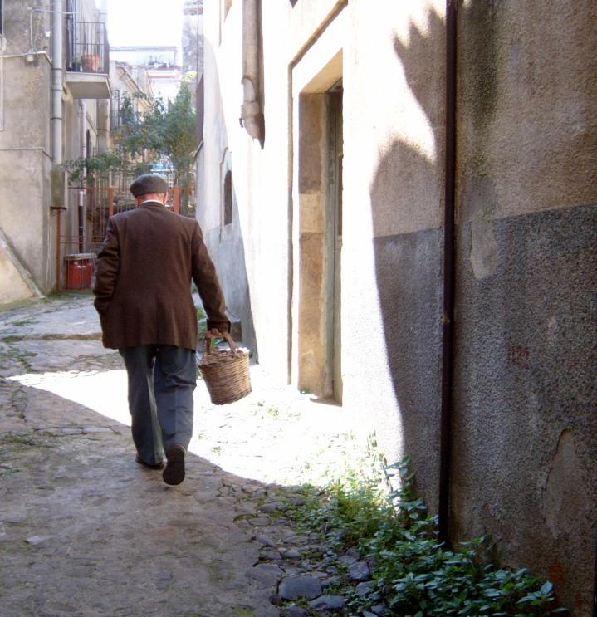
Il diario di Oreste appartiene, comunque, al patrimonio della cosiddetta cultura immateriale con i contenuti del quale la città di Mistretta partecipa con un grande e consistente numero di poeti e scrittori di letteratura popolare. Si veda, a tal proposito, il mio testo Ideologia e realtà nella letteratura popolare di Mistretta.
Don Lucio recitava Dante come forma di affermazione della sua identità di contadino “ignorante, ex-analfabeta e illetterato”, che legge, scrive e impara a memoria per confermarsi contadino, irreversibilmente tale, che scrive, legge e impara a memoria per differenziarsi da chi questi esercizi culturali non faceva ai suoi tempi di penuria culturale e da chi, anche oggi, non fa più in tempi di inculturazione globale ovvero di de-culturizzazione da omologazione di massa.
Ci vorrebbero Pasolini, Sciascia e Consolo per farci capire la vicenda umana e culturale di don Lucio. Ci prova il sottoscritto perché a don Lucio gli voleva bene, come voglio bene a suo figlio Liborio, che anch’egli, a Vigevano, ha riscattato con l’arte del teatro la stessa forma di subalternità che nella Mistretta degli anni ’60 era ancora tale, come quella degli anni ’20, ’30, ’40 e ’50 e che appartenne alla stagione principale della vita di don Lucio.
Don Lucio non tradì mai le sue nostalgie sul famigerato ventennio fascista. Che significa? A quell’epoca assorbì certi modelli culturali, anche inautentici, di riscatto, veri o falsi che fossero, ideologizzati o inautentici che fossero, e dal suo portafoglio -così come a me confessò- non espunse mai né mai fece a brani e pezzetti una fotografia di S. E. Benito Mussolini, il Duce e dittatore dell’Italia fascista, non democratica e non repubblicana.
Bisogna, anche in tal caso, storicizzare e contestualizzare il caso per capirlo.
Don Lucio, l’uomo con il panàro che portava uova fresche a casa, porta a porta, privi di additivi e conservanti, rimase legato alla sua storia passata. E quando figli, amici e parenti gli facevano emergere le contraddizioni tra la storia di ieri e quella di oggi lasciava tutti di stucco affermando che “oramai quello che era stato, era stato”.
L’episodio in cui salvò la vita a don Lillo Di Salvo, caduto in un semi burrone, fu un altro episodio che me lo rese vicino. Anche Di Salvo è stato un poeta popolare, immerso nelle stesse contraddizioni e rivendicazioni culturali di don Lucio; anch’egli visse il sogno di essere poeta popolare e cantore di una Mistretta in progressiva estinzione. La campagna di don Lucio, sita in contrada Fontana Murata, fu quasi il suo nido, da cui non volle staccarsi mai per andare, come i suoi figli, emigrato a Vigevano ovvero onde recarsi, quasi un “fantasma ambulante”, in mezzo a gente ignota e misconosciuta per cambiare residenza.
Per lui sarebbe stata una forma di sradicamento terribile. Sarebbe stato un cambiare volto e un mutare identità. Non poteva. E non lo fece. Né lo accettò. Questo destino di spaesamento hanno sperimentato tantissimi anziani padri di figli emigrati.
A Mistretta, don Lucio era arci-noto come Enzo Romano, i cui racconti sapeva leggere e recitare a massima perfezione, conoscendo le pieghe fonetiche, semantiche e glottologiche di un dialetto arcaico che in Romano è e diventa lingua madre.
Rimase mistrettese fino al midollo osseo perché a Vigevano avrebbe perduto altresì i sapori del suo desco contadino, anch’esse forme di una identità culturale che si manifesta finanche nella dieta e nell’alimentazione.
Da alcuni anni usciva appena da casa. Andava qualche volta, in estate e nelle giornate calde, a sedersi sulle sedie della “Società dei combattenti e reduci”, unico luogo di socializzazione per una città di anziani in progressivo aumento. Era orgoglioso della sua “cultura” di contadino, che sapeva a memoria 33 canti per ogni Cantico della Divina Commedia.
Una copia del suo testo preferito l’ha voluta portare con sé, dentro la propria bara, riconfermando così che la poesia di Dante ha una popolarità perenne, che parte da lontano e che giunge fino alle popolarissime e contemporanee letture dantesche di Roberto Benigni.
Don Lucio amava spesso ricordare il linguista Antonino Pagliaro, accademico dei Lincei, filosofo del linguaggio, nonché filologo e dantista di fama europea, come faceva altrettanto per l’antropologo Giuseppe Cocchiara, accademico dello stesso rilievo internazionale di Pagliaro, entrambi mistrettesi ed entrambi “simboli” di un “mito” culturale che don Lucio coltivò quasi come una religione: quello della cultura. La cultura non è solo quella accademica e, per così dire, libresca: c’è la cultura popolare e quindi la popolarità culturale di cui i versi di Dante hanno goduto nel passato e di cui godono oggi sia nelle letture di Benigni sia nel “culto” che Oreste tributò al massimo poeta fiorentino e italiano di ogni tempo.
Mi raccontò che la passione per i versi di Dante gli nacque quando vide, per la prima volta, sul bancone di un negozio cittadino, un’edizione del capolavoro dantesco, la chiese in prestito e, dal quel momento in poi, sacrificò le ore di lavoro contadino, nonché quelle del riposo serale e notturno, per mandare a mente le terzine dantesche con un metodo, per così dire mnemotecnico, singolare e originale.
“Mi ripetevo due-tre volte le strofe -mi narrò, durante un’intervista- quando ero all’antu. Ricominciavo da capo, a ogni filare nuovo di vigna, fino a quando completavo un brano”.
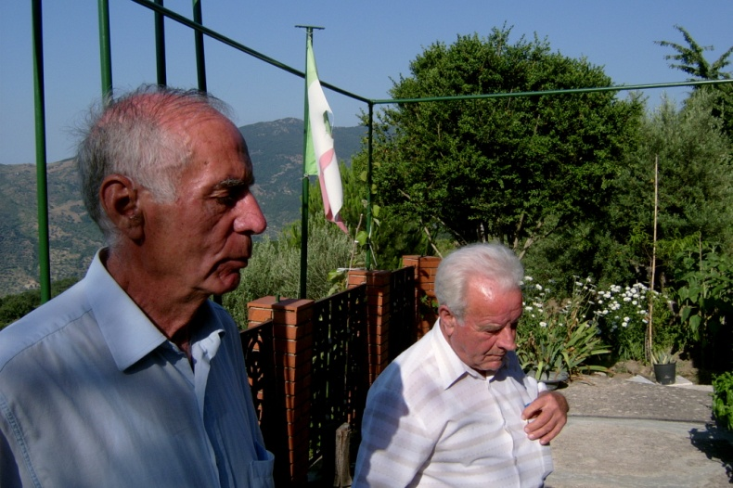
Essere all’antu, in dialetto mistrettese, significa essere in piena e aperta campagna: a sudare sotto il sole oppure ad assorbire la cosiddetta nebbiolina locale, detta Assuppaviddani, quell’umidità sottile e penetrante che corrode con l’artrosi e l’artrite le ossa e le giunture di ogni lavoratore agricolo. E’ stato questo il primo sintomo patologico di don Lucio, che gli impedì di ritornare, a piedi e non a dorso di mulo, nella sua campagna, nel suo antu di contadino senza terra, dove si occupava del proprio orticello e dei secolari alberi da frutta o del suo vecchio vigneto.
E’ deceduto domenica 29 gennaio, all’età di 84 anni. I funerali si sono svolti lunedì 30, nella chiesa parrocchiale di San Nicola.
Un altro ricordo da rievocare fu l’incontro con lui, me e Enzo Romano, nella mia campagna di Cicè, allorché registrammo un paio di interviste e una serie di racconti dello stesso Romano. Fumava ancora. Aveva una voce forte e attoriale. Non fece una papera. Leggeva il dialetto, come ho già riferito, a perfezione.
Mi fece, da contadino esperto, i complimenti per la campagna di mio padre che avevo fatto “resuscitare” in qualche modo. Guardava e studiava ammirato le piante installate, nonché lo sviluppo di alcune altre piantine di basilico in piena ridondanza di foglie profumate. Ne fui contento. Annusava foglie di citronella, rosmarino e lavanda con -direi- il naso sapiente dell’esperto di cose di campagna. Apprezzò i dissodamenti e i terrazzamenti. Lodò il decespugliamento e i girasoli in piena fioritura.
Enzo Romano fu soddisfatto di quel lavoro di registrazione. Il professore Lucio Vranca di quelle riproduzioni, che conservo in originale, ne realizzò un CD audio e una presentazione in formato Power Point che si può vedere, leggere e ascoltare nel sito della stesso Vranca.
Basta cercarlo su Google.
Il CD venne poi offerto in omaggio, a favore di “Telemistretta”, a tutti i mistrettesi, dall’autore dei racconti, e distribuito, ancora qualche anno fa, in occasione di vari eventi religiosi della città.
Ne feci una copia su cassetta a nastro perché don Lucio me ne fece richiesta, spiegandomi che egli non “sapeva usare le diavolerie dei compiutere”. Proprio così.
Indimenticabili, infine, e inenarrabili la sua ironia e la sua innata capacità teatrale.
Siamo stati grandi amici. Mi ha sempre stimato come amico e, bontà sua, sicuramente esagerando, come un esponente simbolico della Mistretta che vuole essere città della cultura.
Stamani sono andato a rendergli omaggio e l’estremo saluto. Non gli ho detto addio.
Gli ho detto: “Arrivederci, don Lucio”.

Mistretta, Lunedì 30 gennaio 2012
Sebastiano Lo Iacono

©Sebastiano Lo Iacono per mistrettanews Gennaio 2012

